Министерство науки и высшего образования Российской Федерации Федеральное государственное бюджетное образовательное учреждение высшего образования
«Алтайский государственный технический университет им. И.И. Ползунова» Университетский технологический колледж
Кафедра Информационные системы в экономике

Отчет защищен с оценкой ____________
Преподаватель _________С.В.Умбетов
« » 2026 г.

Отчет по лабораторной работе №5
по дисциплине «Инженерно-техническая поддержка сопровождения интеллектуальных информационных систем» «Визуализация метрик и экспресс-мониторинг ИИС
с помощью Grafana»
ЛР 09.02.08.03.005

Студент группы 1ИИС-41 Р.Н. Анненко
группа и.о., фамилия
Преподаватель старший преподаватель, доцент С.В. Умбетов
должность, ученая степень и.о., фамилия

Барнаул 2026
Лабораторная работа №5
Визуализация метрик и экспресс-мониторинг ИИС
с помощью Grafana
Цели и задачи работы:
Целью лабораторной работы является приобретение практических
навыков развёртывания платформы мониторинга Grafana в контейнере
Docker, конфигурирования веб-интерфейса, построения графических
дашбордов и экспорта конфигураций. В результате выполнения работы
студент должен уметь запускать Grafana изолированно, подключать
источники данных, создавать панели различных типов и сохранять дашборд
в формате JSON для версионирования в Git.

Задание к работе:
выполнить 1 – 7 в соответствии с условиями. Дополнительное задание 8 выполнено.
МОЙ РЕПОЗИТОРИЙ НА GITHUB

1. Запустить контейнер grafana/grafana-oss с пробросом порта 3000 и
именем grafana_monitoring.
В терминале я ввел
docker run -d --name=grafana_monitoring \ -p 3000:3000 \ grafana/grafana-oss
После выполнения docker ps видно, что контейнер с Grafana есть
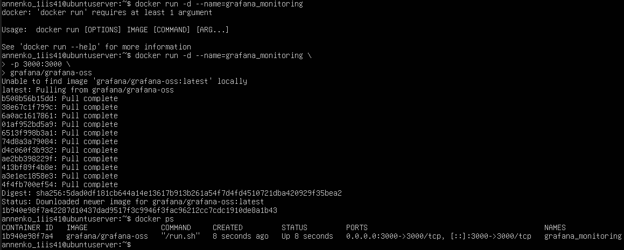
Рисунок 1 – Создание контейнера Grafana и проброс порта
2. Войти в веб-интерфейс, сменить пароль администратора.
В браузере перешел по http://localhost:3000 и у меня отобразился вход по логину и паролю, я ввел admin admin и открылся веб-интерфейс grafana
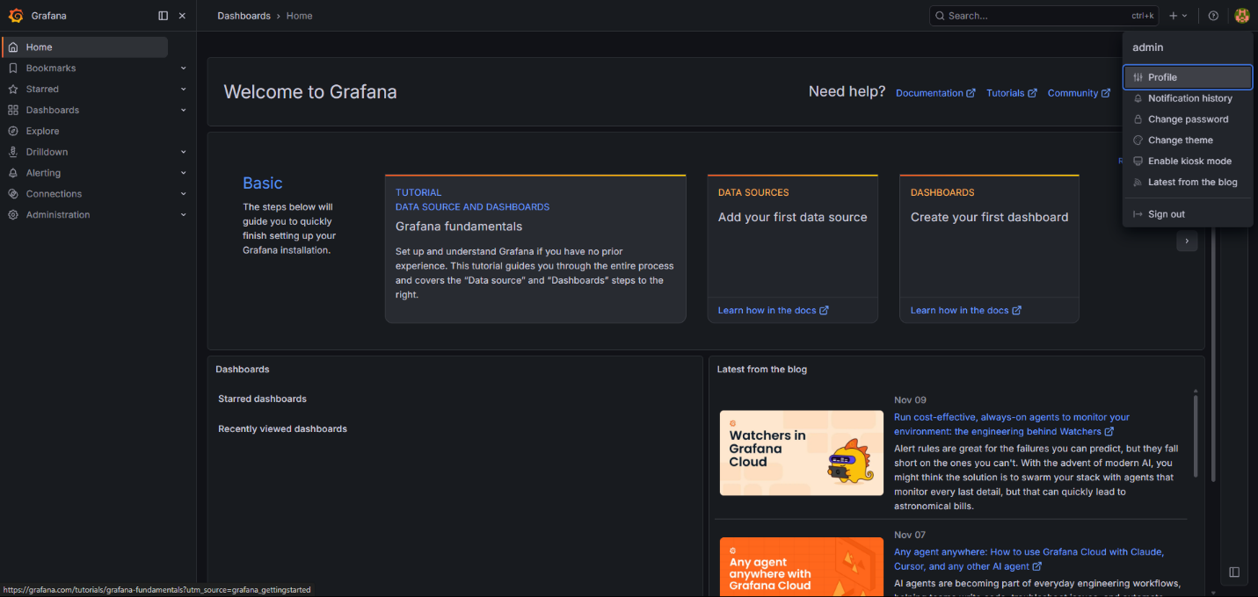
Рисунок 2 – Выполнение входа в веб-интерфейс Grafana

3. Добавить источник данных TestData и выполнить Save & test.
В интерфейсе Grafana перешел во вкладку Connections в раздел Data sources, по поиску нашел TestData и нажал Save & test
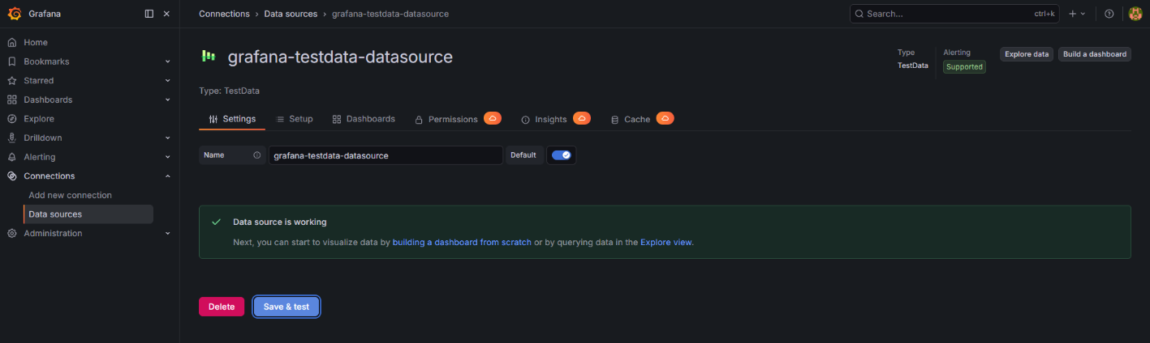
Рисунок 3 – Добавление TestData и выполнение Save & test
4. Создать дашборд «ИИС Мониторинг - 1 курс» с тремя панелями: Time
series (CPU), Stat (распознанные образы), Gauge (свободное место, %).

В интерфейсе я нажал на синий плюс add new element и добавил 3 панели:
Time series, Stat, Gauge. В настройках Time series я выбрал random walk, а в Guage я указал значение в процентах.
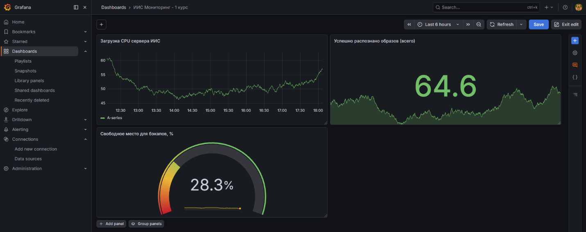
Рисунок 4 – Создание дашборда с тремя панелями CPU & Stat & Gauge

5. Настроить пороги на панели Gauge (не менее двух цветовых зон).
В настройках Guage в разделе Thresholds я сделал 3 цветовые зоны.
Красная = от 0% до 20%, желтая = от 20% до 40%, зеленая = от 40% до 100%
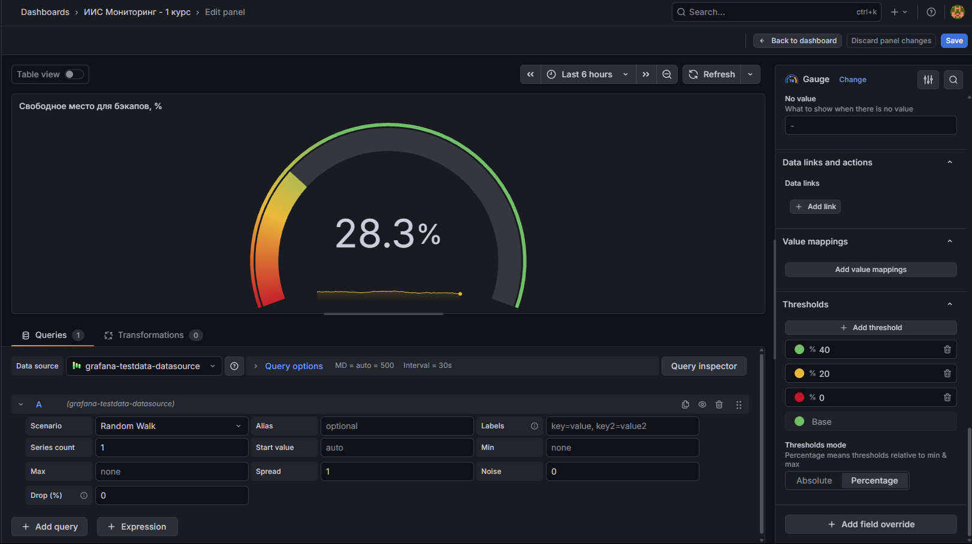
Рисунок 5 – Настройка пороговых значение в Gauge
6. Экспортировать дашборд в JSON и сохранить файл в локальном Git-репозитории.
В интерфейсе Grafana я нажал на кнопку export dashboard и скачал его файлом json на свою систему.
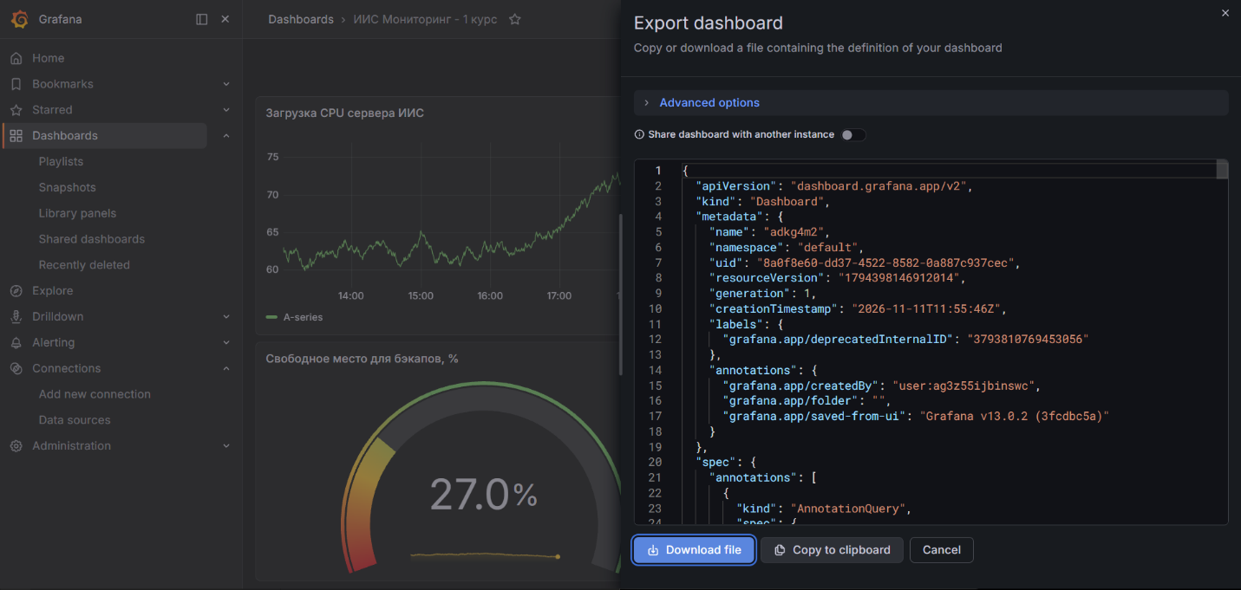
Рисунок 6 - Экспорт дашборда в JSON и сохранение на локальной машине
7. Выполнить git add, git commit с осмысленным сообщением; при
наличии удалённого репозитория — git push.
С помощью утилиты scp я с Windows закинул дашборд на ВМ в каталог своего удаленного репозитория на github. На ВМ я перешел в каталог и выполнил git add ., git commit с осмысленным комментарием и отправил дашборд на свой репозиторий на github.
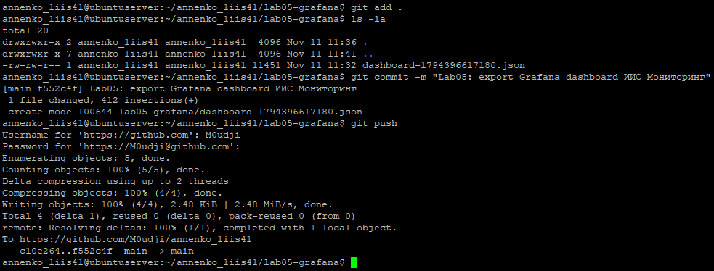
Рисунок 7 - Подготовка дашборда, выполнение коммита с осмысленным комментарием и отправка на удаленный репозиторий
8. (Дополнительно) Запустить Grafana с named volume grafana_data и убедиться, что дашборд сохраняется после удаления и повторного создания контейнера.
Командой docker rm -f я удалил контейнер, который был запущен в фоновом режиме, создал контейнер с именованным volume. Опять в браузере зашел по localhost:3000 и вошел по логину admin и измененному паролю. В открывшемся интерфейсе я выбрал вкладку dashboard и у меня отобразился ранее созданный dashboard. Dashboard сохранился после удаления и повторного создания контейнера.
Рисунок 8 - Повторное создание контейнера docker_monitoring с именованным volume

Рисунок 9 – создание контейнера и вход в веб-интерфейс grafana с volume
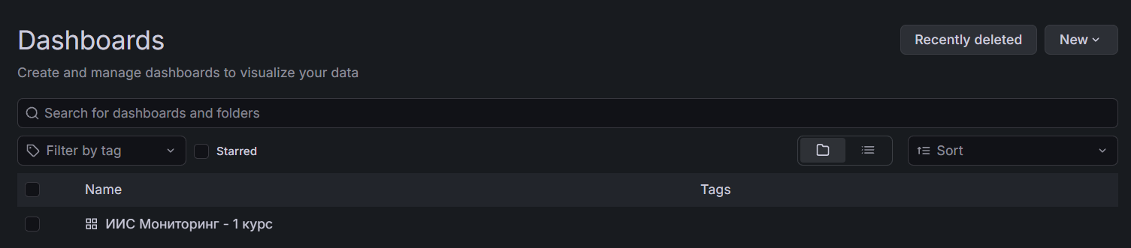
Рисунок 10 - После входа в веб-интерфейс в разделе dashboard сразу появился ранее созданный dashboard

Вывод
В ходе лабораторной работы я развернул платформу Grafana в контейнере Docker и настроил её веб-интерфейс. Я подключил тестовый источник данных TestData и создал интерактивный дашборд «ИИС Мониторинг - 1 курс» с тремя панелями: Time series, Stat и Gauge для отслеживания метрик сервера. Созданный дашборд я экспортировал в формате JSON и загрузил в свой Git-репозиторий на GitHub. В конце я успешно протестировал работу с named volume, убедившись, что все настройки и дашборды сохраняются даже после полного удаления и повторного создания контейнера.

